t16 - Douglas Nazário // Guilherme A. Reinheimer // Luis Gustavo Moretto

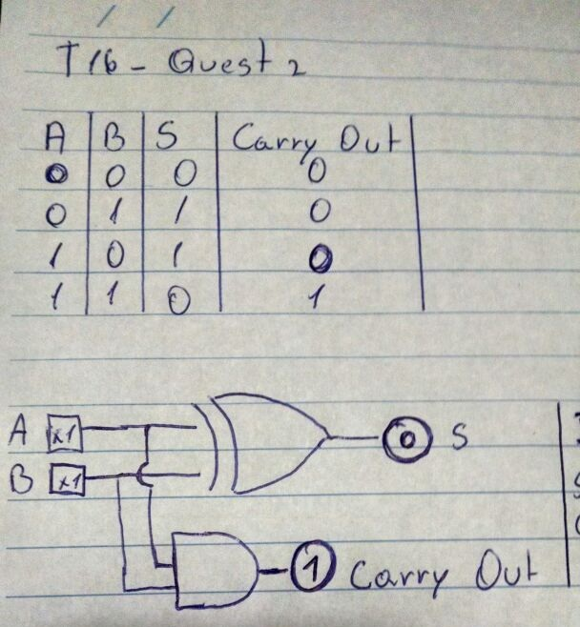*Ilustração I. Implementação do meio somador com as entradas AeB ligadas.*

2. Ao observarmos a ilustração I acima, percebemos que as entradas A e B ativas consequentemente gera uma saída ativa em Carry Out. Baseado nesta afirmação percebemos que a informação anterior está errada, pois nem sempre o Carry Out será zero.

3. Os decodificadores tem inúmeras aplicações, como por exemplo, gerenciador endereços para ativar vários dispositivos tais como chips de memórias em um sistema micro processado, isto em um processador seria útil para gerenciar cada endereço recebido.

Os multiplexadores são muito úteis, pois eles nos permitem usar uma única linha de transição para várias fontes de informação. O processador recebe fluxos de dados distintos e com o multiplexador combinado com um demultiplexador eles combinam em um único fluxo de dados.